**Tugas 05**

**Petunjuk pengerjaan:**

1. Jawablah setiap soal-soal di bawah ini dengan menggunakan editor python yang anda miliki.
2. Screenshot hasil pengerjaan **berupa kode dan running program** dan tempelkan pada jawaban.
3. Diperkenankan untuk berdiskusi dengan peserta lain untuk soal yang dianggap susah.

**Soal 1 Jumlah Bilangan Ganjil Kelipatan 3**

Buatlah program untuk menjumlahkan bilangan ganjil kelipatan 3 dari serangkaian bilangan bulat yang diinput.

**Masukan** terdiri dari beberapa baris bilangan bulat positif. Pembacaan akan berhenti saat terbaca input bilangan negatif, dan bilangan ganjil itu tidak diikutkan dalam perhitungan.

**Keluaran** berupa hasil penjumlahan bilangan ganjil.

Contoh masukan dan keluaran:

| **Masukan** | **Keluaran** | **Keterangan** |
| --- | --- | --- |
| 5  4  3  6  9  0  4  21  5  -1 | 33 | Bilangan ganjil kelipatan 3 adalah  3, 6, 9, dan 21. Jadi jumlahnya adalah 3 + 6 + 9 + 21 = 33 |
| 0  2  3  -6 | 3 | Bilangan ganjil kelipatan 3 adalah 3. Jadi jumlahnya adalah 3. |

Jawaban:

# input dan casting

bilangan = ...

# inisialisasi variabel jumlah

jumlah = ...

# perulangan untuk membaca input dan menjumlahkan bilangan ganjil kelipatan 3

while bilangan ...:

# memeriksa bilangan ganjil dan kelipatan 3

if bilangan ...:

# penjumlahan

jumlah = ...

# input dan casting

bilangan = ...

# output

...

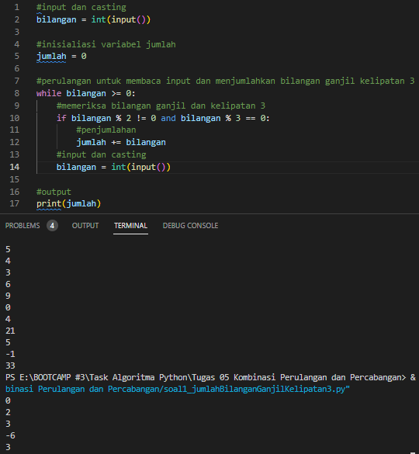

**Soal 2 Rendezvous**

Buatlah program untuk menghitung jumlah pertemuan rahasia (rendezvous) antara dua orang mata-mata. Mereka akan bertemu setiap hari kelipatan x tapi bukan kelipatan y, dengan x dan y adalah bilangan bulat positif. Jumlah hari dalam setahun diasumsikan 360, sehingga hari bernilai dari 1 hingga 360.

**Masukan** berupa bilangan bulat positif x dan y.

**Keluaran** berupa jumlah pertemuan dalam setahun.

Catatan: Gunakan perulangan for untuk mengerjakan soal ini.

Contoh masukan dan keluaran:

| **Masukan** | **Keluaran** |
| --- | --- |
| 5  20 | 54 |
| 15  20 | 18 |

Jawaban:

# input dan casting

x = ...

y = ...

# inisialisasi variabel jumlah pertemuan rahasia

jumlah_pertemuan = ..

# perulangan for

for hari in range(..., ...):

# memeriksa kondisi yang memenuhi syarat pertemuan rahasia

if hari % ... ... hari % ... ...:

# menjumlahkan pertemuan rahasia

jumlah_pertemuan = ...

# cetak jumlah pertemuan rahasia

...

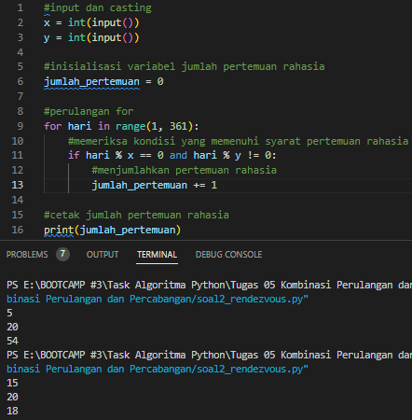

**Soal 3 Huruf Konsonan**

Buatlah program untuk menghitung banyaknya huruf konsonan dalam suatu string.

**Masukan** berupa string.

**Keluaran** berupa bilangan bulat yang menyatakan banyaknya konsonan.

Contoh masukan dan keluaran:

| **Masukan** | **Keluaran** |
| --- | --- |
| persentase | 6 |
| telkom | 4 |

Jawaban:

# input

teks = ...

# inisialisasi

jumlah = ..

# perulangan

for k in teks:

# untuk memeriksa

if k ...:

jumlah += ..

# output

print(...)

|  |  |
| --- | --- |
|  |  |

**Soal 4 Karakter numerik**

Buatlah program untuk menjumlahkan karakter numerik yang terdapat pada string. Misalkan pada string: "saya beli 3 bungkus nasi goreng dan 2 bungkus mie kocok", terdapat karakter numerik 3 dan 2. Sehingga outputnya adalah 5.

**Masukan** berupa string yang memiliki karakter numerik dipisahkan spasi dari karakter alfabet.

**Keluaran** berupa penjumlahan karakter numerik pada string.

Petunjuk: Gunakan metode .isnumeric() untuk memeriksa karakter numerik pada string

Contoh masukan dan keluaran:

| **Masukan** | **Keluaran** |
| --- | --- |
| Ada 3 ekor ayam dan 4 ekor bebek di kandang itu. | 7 |
| Ibu berangkat pukul 7 pagi dan pulang pukul 4 sore. | 11 |

Jawaban:

# input dan split

teks = ...

# inisialisasi variabel

jumlah = ..

# perulangan for

for kata in ...:

if ...:

jumlah = ...

# output

print(...)

|  |  |
| --- | --- |
|  |  |

**Soal 5 Banyaknya digit 0**

Buatlah program untuk menghitung banyaknya digit 0 dalam suatu bilangan.

**Masukan** berupa bilangan bulat n.

**Keluaran** berupa bilangan bulat yang menyatakan banyaknya digit 0.

Contoh masukan dan keluaran:

| **Masukan** | **Keluaran** |
| --- | --- |
| 1002 | 2 |
| 10 | 1 |

Jawaban:

# input dan casting

teks = ...

# inisialisasi

jumlah = ...

# perulangan

for t in teks:

if ...:

jumlah += ...

# output

...

|  |  |
| --- | --- |
|  |  |

**Soal 6 Cari "K"**

Buatlah program untuk mencari huruf "K" pada string yang diinputkan.

**Masukan** terdiri dari string,

**Keluaran** berupa string "ada" jika terdapat "K" pada string atau string  "tidak ada" jika tidak ditemukan.

Catatan: Tentukan sendiri apakah soal ini dijawab dengan perulangan atau percabangan

Contoh masukan dan keluaran:

| **Masukan** | **Keluaran** |
| --- | --- |
| King | ada |
| Queen | tidak ada |

Jawaban:

# input

teks = ...

# perulangan atau percabangan?

|  |  |
| --- | --- |
|  |  |

**Soal 7 Jumlah huruf hidup**

Buatlah program untuk menghitung berapakah jumlah huruf hidup pada beberapa string yang diinputkan.

**Masukan** berupa string dalam bentuk kalimat.

**Keluaran** berupa bilangan bulat yang menyatakan jumlah huruf hidup.

Contoh masukan dan keluaran:

| **Masukan** | **Keluaran** |
| --- | --- |
| Diaz adalah salah satu pemain andalan Porto. Ia memiliki ketajaman yang luar biasa, di mana musim ini ia mengemas 13 gol dan tiga assist bagi The Dragons. | 55 |
| "Sebuah kehormatan bisa berada di sini mewakili Barcelona, terlebih pertandingan ini untuk menghormati salah satu pesepak bola terbaik sepanjang sejarah," ujar Xavi di Marca. | 63 |

Jawaban:

# input dan casting to list

teks = ...

# inisialisasi variabel

jumlah = ...

# perulangan for

for karakter in ...:

if karakter in ...:

jumlah += ...

# output

print(...)

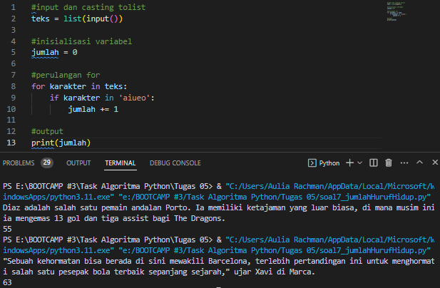

**Soal 8 Ganjil genap**

Buatlah program untuk mencetak barisan bilangan tertentu berdasarkan masukan string, Jika yang diinput string "ganjil" maka akan tercetak bilangan ganjil antara 1 hingga 10, yaitu 1 3 5 7 9. Jika yang diinput string "genap" maka akan tercetak bilangan genap antara 1 hingga 10, yaitu 2 4 6 8 10.

**Masukan** berupa bilangan string "ganjil" atau "genap".

**Keluaran** berupa barisan bilangan ganjil atau genap antara 1 hingga 10.

Contoh masukan dan keluaran:

| **Masukan** | **Keluaran** |
| --- | --- |
| genap | 2 4 6 8 10 |
| ganjil | 1 3 5 7 9 |

Jawaban:

# input

kata = ...

# percabangan

if kata == ...:

for i in range(..., ...):

if ...:

print(i, end = ' ')

elif kata == ...:

for i in range(..., ...):

if ...:

print(i, end = ' ')

|  |  |
| --- | --- |
|  |  |

**Soal 9 n Bilangan ganjil**

Buatlah program untuk menghitung jumlah n bilangan ganjil positif pertama. Misalkan n = 10, maka jumlah 10 bilangan pertama = 1 + 3 + 5 + 7 + 9 + 11 + 13 + 15 + 17 + 19

**Masukan** berupa bilangan bulat n.

**Keluaran** berupa jumlah bilangan.

Contoh masukan dan keluaran:

| **Masukan** | **Keluaran** |
| --- | --- |
| 5 | 25 |

Jawaban:

# input dan casting

n = ..

# inisialisasi

jumlah = ...

i = ...

bilangan = ...

# perulangan

while ...:

jumlah = ...

bilangan = ...

i = ...

# output

print(...)

|  |  |
| --- | --- |
|  |  |

**Soal 10 Positif negatif**

Buatlah program untuk menghitung banyaknya bilangan positif dan negatif  dari 10 bilangan yang diinputkan.

**Masukan** terdiri dari 10 baris yang masing-masing barisnya berisi bilangan bulat.

**Keluaran** terdiri dari 2 baris. Baris 1 menyatakan banyaknya bilangan bulat positif. Baris 2 menyatakan banyaknya bilangan bulat negatif.

Contoh masukan dan keluaran:

| **Masukan** | **Keluaran** |
| --- | --- |
| 1  2  4  -2  -9  0  0  12  9  0 | 5  2 |
| 1  -1  4  3  4  5  -6  78  -90  -2 | 6  4 |

Jawaban:

# inisialisasi variabel nomor

nomor = ...

# inisialisasi

banyak_bil_pos = ...

banyak_bil_neg = ...

# perulangan utk membaca input dan mencacah banyak bilangan positif & negatif

while nomor ...:

# input dan casting

bilangan = ...

# memeriksa bilangan bulat positif

if ...:

banyak_bil_pos ...

elif ...:

banyak_bil_neg ...

nomor += 1

# output

print(...)

print(...)

|  |  |
| --- | --- |
|  |  |

**Soal 11 Tabungan Jumat**

Kakak menabung uang di celengannya setiap hari Jumat. Uniknya, kakak selalu menabung sebesar uang tabungan Jumat lalu ditambah Rp 1000. Buatlah program untuk menjumlahkan uang kakak setelah n jumat.  
  
**Masukan** terdiri dari dua baris bilangan bulat. Baris pertama tabungan di hari Jumat pertama. Baris kedua menyatakan n Jumat  
  
**Keluaran** berupa total tabungan kakak setelah n Jumat

Catatan: Gunakan perulangan for

Contoh masukan dan keluaran:

| **Masukan** | **Keluaran** |
| --- | --- |
| 4000  1 | 4000 |
| 6000  2 | 13000 |
| 5000  3 | 18000 |
| 2500  5 | 22500 |

Jawaban:

|  |  |
| --- | --- |
|  |  |

**Soal 12 Palindrom**

Buatlah program untuk memeriksa apakah string yang diinput adalah palindrom atau bukan.

**Masukan** terdiri dari string.

**Keluaran** berupa boolean True atau False.

Petunjuk: Palindrom merupakan sebuah kata, bilangan, frasa, atau susunan karakter lain yang serupa jika dibaca dengan urutan terbalik ataupun tidak, seperti dalam "kakak" ataupun "apa".

Contoh masukan dan keluaran:

| **Masukan** | **Keluaran** |
| --- | --- |
| kasur rusak | True |
| nababan | True |
| rujak banjur | False |

Jawaban:

|  |  |
| --- | --- |
|  |  |

**Soal 13 Cetak barisan bilangan berpola**

Buatlah program untuk mencetak barisan bilangan berdasarkan pola berikut: Jika sukunya ganjil cetak 2i, jika sukunya genap cetak 2-i. Barisan bilangan yang dicetak mulai dari bilangan bulat n hingga m dengan n < m. Lakukan pembulatan 1 digit di belakang koma untuk bilangan tersebut. Misalkan n = 1 dan m = 5, maka bilangan yang dicetak adalah 2.0 0.2 8.0 0.1 32.0

**Masukan** terdiri dari bilangan bulat n dan m.

**Keluaran** berupa rata-rata waktu yang dihabiskan.

Catatan: Gunakan perulangan while-do.

Contoh masukan dan keluaran:

| **Masukan** | **Keluaran** |
| --- | --- |
| 1  5 | 2.0 0.2 8.0 0.1 32.0 |
| -1  1 | 0.5 1.0 2.0 |

Jawaban:

|  |  |
| --- | --- |
|  |  |

**Soal 14 Gol dan hadiah**

Saking hobinya adik bermain sepakbola, seorang kakak berjanji akan memberikan hadiah apabila total gol yang dicetak adik selama sepekan berjumlah lebih atau sama dengan 10 gol.

**Masukan** terdiri dari sebaris bilangan yang dipisahkan oleh spasi.

**Keluaran** berupa string "diberi hadiah" atau "tidak diberi hadiah"

Catatan: Gunakan perulangan FOR untuk mengerjakan soal ini.

Contoh masukan dan keluaran:

| **Masukan** | **Keluaran** |
| --- | --- |
| 3 2 0 1 2 1 1 | diberi hadiah |
| 1 1 0 1 0 2 1 | tidak diberi hadiah |

Jawaban:

|  |  |
| --- | --- |
|  |  |

**Soal 15 Tanam pohon**

Buatlah program untuk menghitung rata-rata waktu yang dihabiskan seseorang menanam bibit pohon di hutan lindung.

**Masukan** terdiri dari beberapa baris bilangan bulat yang menyatakan banyaknya jam per hari yang dihabiskan oleh seseorang menanam bibit pohon. Di baris terakhir akan ada bilangan negatif yang menandai berakhirnya pembacaan. Bilangan negatif tersebut tidak dimasukkan ke dalam perhitungan.

**Keluaran** berupa rata-rata waktu yang dihabiskan dibulatkan dua digit di belakang koma. Gunakan format string untuk pembulatan.

Contoh masukan dan keluaran:

| **Masukan** | **Keluaran** |
| --- | --- |
| 8  5  6  5  4  5  6  -1 | 5.57 |
| 9  -1 | 9.00 |

Jawaban:

|  |  |
| --- | --- |
|  |  |